《SketchUp》
https://www.sketchup.com/

教學卓越中心
2019年1月30日（星期三）

SketchUp 應用舉例
- 簡報檔兩例

XYZ 軸，轉轉3D世界
《3D Warehouse》網站
- 360/720 旋轉 (Orbit) （滑鼠左鍵）
遠近/縮放（滑鼠中鍵滾輪）
平移/上下左右

《3D Warehouse》線上3D模型庫
- https://3dwarehouse.sketchup.com/
【例】Bus、University
【例】Taipei
- 搜尋時可善用 google 翻譯 https://translate.google.com.tw/
【例】牡丹／Peony
【例】塔／tower／pagoda
- 模型：
3D（向量）
3D（向量）與2D貼圖（點陣）之搭配

版本
- SketchUp Pro（專業版，最強，$$$）
- SketchUp Make（免費教育版）
- my.SketchUp（線上版，免費） https://my.sketchup.com

介面 & 基本操作：推拉拖移繞
- 選擇「範本」（尺寸單位）
- 建議開啟：檢視方式、大工具列
官網：個別「工具」教學影片：https://www.sketchup.com/learn/videos/836
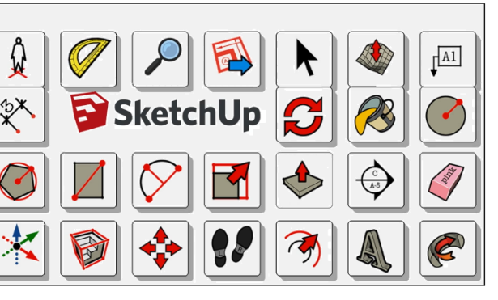
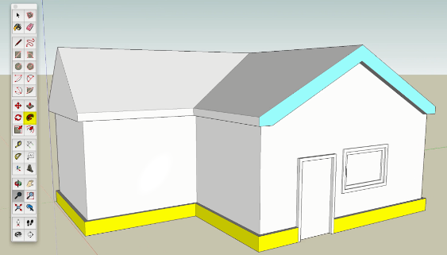

存檔／匯出，並於Office文件中插入圖片

於Office文件中插入圖片
- 與《小畫家3D》不同之處？

存檔：skp

匯出：2D
- PNG (透明／去背) ※ 勾選「透明」
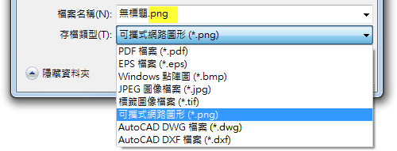

匯出：3D
- OBJ（素坯）
- FBX（帶有材質紋理）
- STL（3D列印）
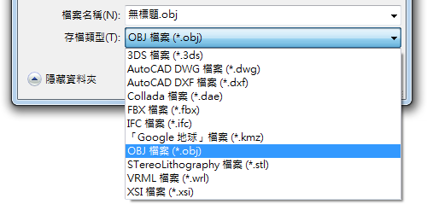
匯入圖檔（例如 jpg 檔）為「紋理」

